程序使用说明书
电子邮件系统的功能结构如图1所示。
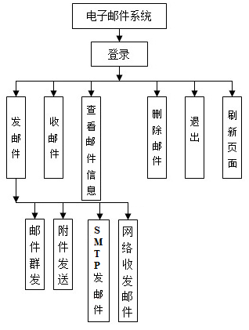
图1 电子邮件系统功能结构图
运行地址：http://127.0.0.1/MR/18/mail.php
系统登录页面如图2所示，该页面用于实现管理员登录。这里登录服务器使用的是WinWebMail默认的管理员用户：用户名admin，密码admin。服务器是笔者开发程序时所使用电脑的IP地址。
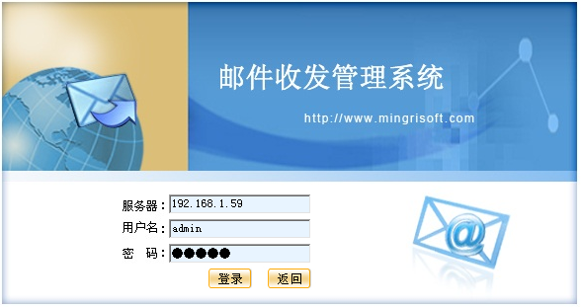
图2 系统登录页面
发送邮件页面如图3所示，该页面完成邮件的发送操作，可以发送单个邮件，也可以进行邮件的群发操作（以*来分隔不同邮件名称），还可以发送带附件的邮件。
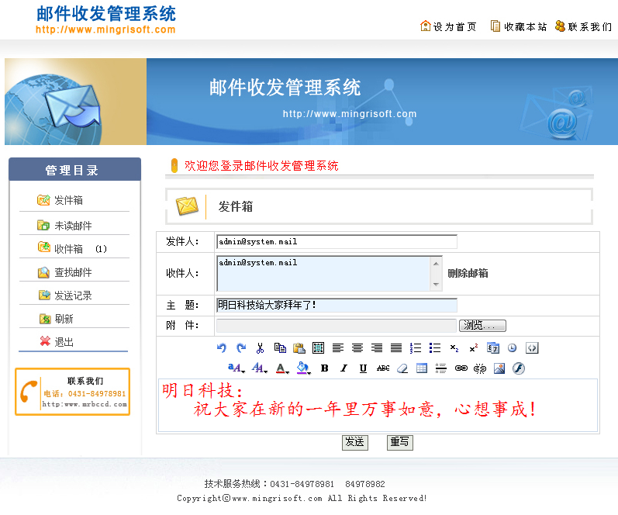
图3 发送邮件
接收邮件的页面如图4所示，该页面用于实现邮件信息的接收，并且可以实现删除和查看指定邮件的操作。
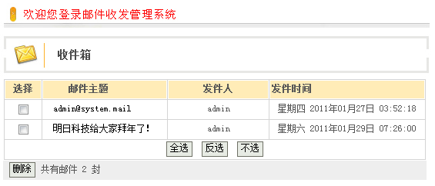
图4 接收邮件
查看邮件内容的页面如图5所示，该页面用于实现对指定邮件信息的输出，包括邮件的主题、内容、附件和发送人等信息。
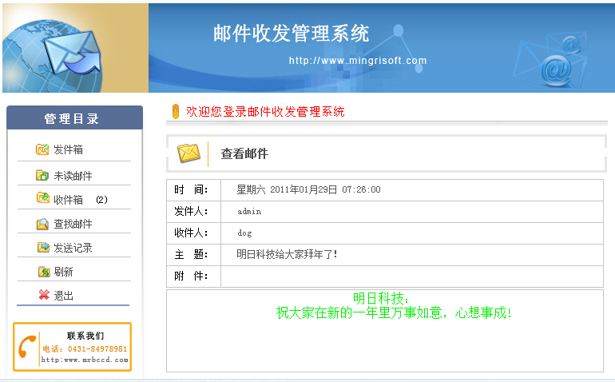
图5 查看邮件内容

